国都报告系列 2012年9月21日 星期五
国都钢材周报

钢材期货暴涨带动现货心态乐观
国都期货研发服务部
分析师：朱铁铮
执业编号：F0283852
电话：010-84183022
邮箱：hanwei@guodu.cc

地址：北京市东城区东直门南大街3号国华投资大厦10层
国都期货有限公司
网址：www.guodu.cc


【市场回顾】
期货： 本周螺纹钢期货市场整体呈冲高回落走势，周初延续上周强势反弹，价格在周一跳空高开，随后几日随着现货价格的不断上行，期货价格也出现明显拉涨，并且盘中多头实力明显较强，空头主力短期规避并在高位不断加仓，从持仓情况看，沙钢在价格不断拉涨以后不断加仓，同时拉涨现货价格以期货代替现货市场，下周是十一前最后一周，市场恐难以有有效大幅度变化。截止周五收盘RB1301合约收于3477点。
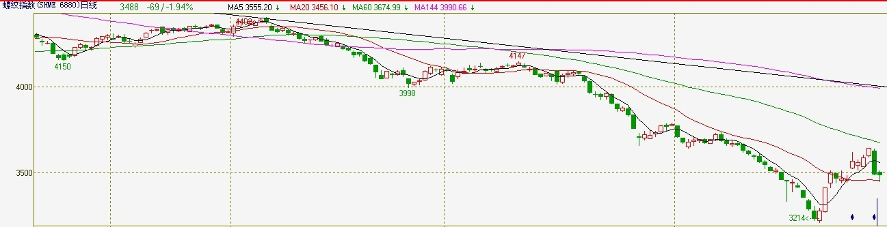
数据图表来源：文华财经
【国都视点】
本周PMI数据让市场再次感到寒流，仅仅是喊口号并不能让需求有所好转，特别是在9月份上旬粗钢日产再次反弹以后，市场情绪得到有效压制，部分商家看多心态不足，同时从周四开始钢坯价格也出现明显下挫，但需要关注的是在价格快速上行中没有跟进的商家会择机进场形成需求，另外维稳行情下钢价下跌空间也难有体现。
【资讯要点及现货市场】
- 资讯焦点

中钢协：9月上旬全国粗钢日均产量为189.5万吨
据中钢协最新旬报显示，9月上旬中钢协会员企业粗钢日产量为156.5万吨，旬环比增加2.9%，全国估算值为189.5万吨，旬环比增加1.2%。

8月外汇占款下降174亿元 连续两月负增长
根据中国人民银行最新数据计算，今年8月末金融机构外汇占款余额为256400.83亿元(人民币。下同)。较上月减少174.34亿元，这已经是外汇占款连续两月负增长，而此前机构普遍预测8月新增外汇占款将转正。

中国9月汇丰制造业PMI预览值47.8 前值47.6
汇丰控股有限公司周四公布，中国9月汇丰制造业PMI预览值47.8，8月份汇丰PMI终值为47.6。该指数上升可能缓和市场对于中国经济放缓的担忧。
- 现货市场
- 原料情况
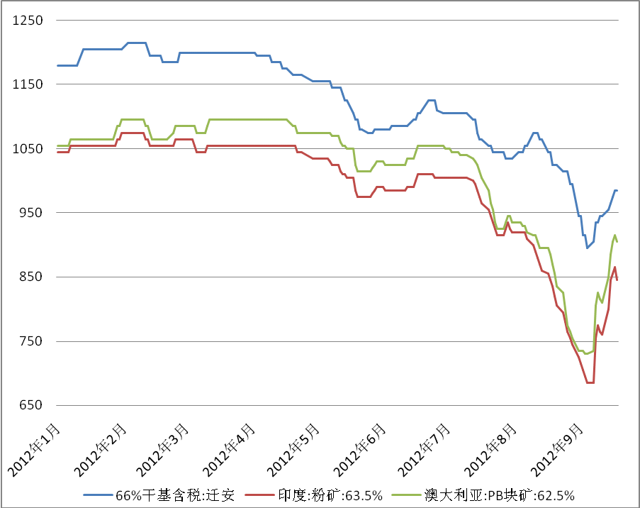
数据图表来源：国都期货公司
铁矿石价格在钢价上行后出现快速拉涨，同时在粗钢产量的强力支撑下企稳，本周部分现货企业以惜售心态看待市场，更让市场价格坚挺。另外在钢厂厂内原料库存大幅消耗以后，需要进行有效补库，这就对矿价形成了新一轮支撑并对钢价形成有效支撑，短期矿石价格下行压力减弱，下周维稳可能较大。
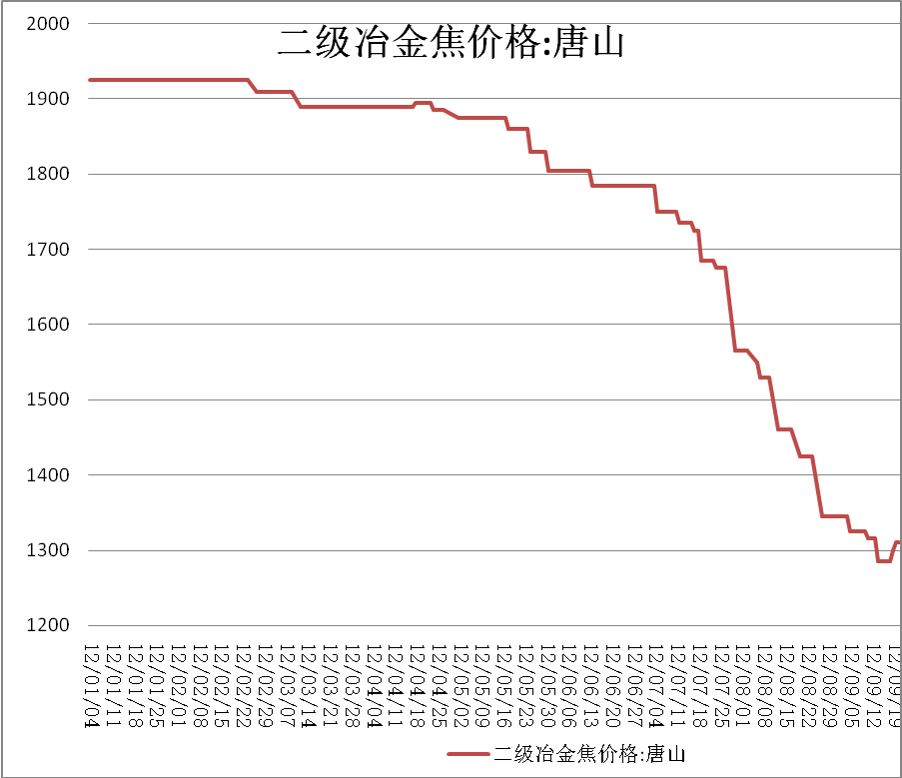
数据图表来源：国都期货公司
钢价上行同样带动了焦炭价格的企稳，同时在长期被压制的焦化企业也开始寻求对钢厂提出涨价要求，但目前钢价企稳走势并不明朗，钢厂报价仍然较低，另外我国粗钢产能基数较大，从中长期看钢价下行压力仍然很大。下周焦炭价格企稳可能较大。
- 库存情况
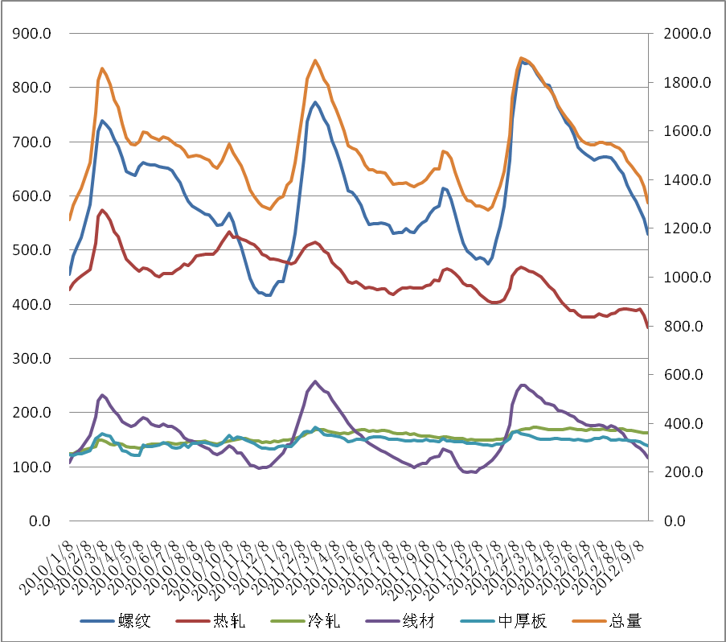
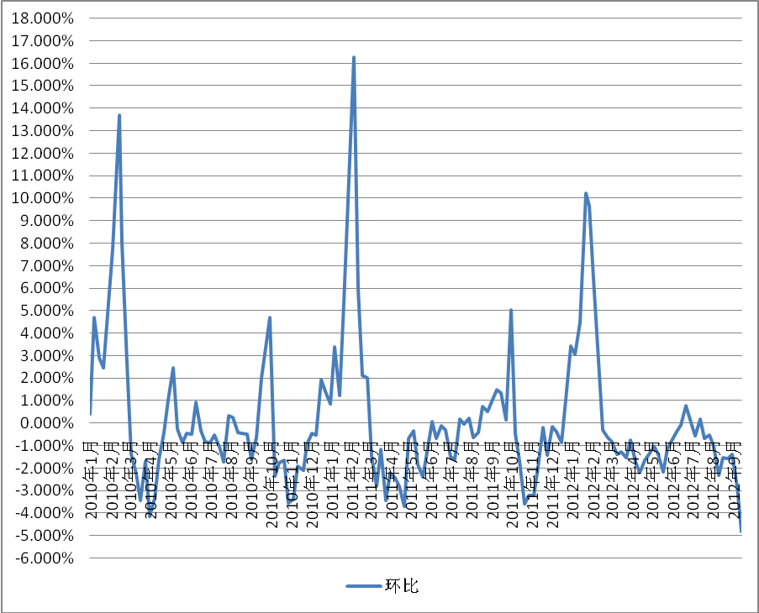
数据图表来源：国都期货公司
最近几周库存下降幅度出现增速迹象，这跟近期钢价反弹起到了直接联系，在贸易商库存不足的情况下，价格上行带动终端需求跟进并且市场已经进入传统旺季，需求增加仍然明显，这就让钢厂产能得到快速释放，预计下周库存仍将以下行为主。
【下周关注焦点】
期货价格在快速拉涨后出现回调，但从基本面角度来看，期货回调并不意味着反弹结束，但考虑到十一期间放假时间较长，建议投资者在周五平仓或进行对锁以规避不确定性。

免责声明：
如果您对本报告有任何意见或建议，请致信于国都信箱(yfb@guodu.cc），欢迎您及时告诉我们您对本刊的任何想法！
本刊所有信息均建立在可靠的资料来源基础上。我们力求能为您提供精确的数据，客观的分析和全面的观点。但我们必须声明，对所有信息可能导致的任何损失概不负责。
本报告并不提供量身定制的投资建议。报告的撰写并未虑及读者的具体财务状况及目标。国都期货研究团队建议投资者应独立评估特定的投资和战略，并鼓励投资者征求专业财务顾问的意见。具体的投资或战略是否恰当取决于投资者自身的状况和目标。
版权声明：（c）本报告版权为国都期货有限公司所有。本刊所含文字、数据和图表未经国都期货有限公司书面许可，任何人不得以电子、机械、影印、录音或其他任何形式复制、传播或存储于任何检索系统。不经许可，复制本刊任何内容皆属违反版权法行为，可能将受到法律起诉，并承担与之相关的所有损失赔偿和法律费用。涉及版权的所有问题请垂询：010-64000083。

